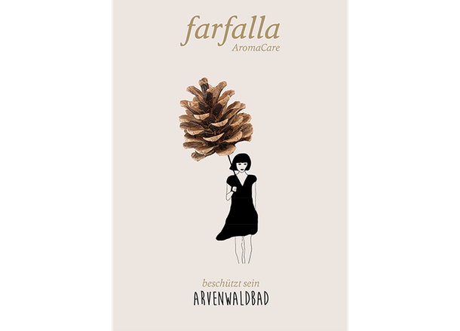

Beschützt sein

Arvenwaldbad
Schon mal was von Shinrin-yoku gehört? Diese japanische Stressabbaumethode bedeutet
„ein Bad in der Waldluft nehmen“. Was bei uns als Waldspaziergangbekannt ist, verlege ich jedoch
tatsächlich in die Wanne und bestätige: Ich fühle mich entstresst, gestärkt und wundersam beschützt.
Mary, Kulturwissenschaftlerin
Schon gewusst: da ätherische Öle nicht wasserlöslich sind, benötigen sie als Badezusatz
einen Emulgator, z.B. neutrale Flüssigseife (farfalla Cocos-Schaumbasis).

Produkte
4 Tropfen | Zirbelkiefer (Arve) bio Wildsammlung
4 Tropfen | Zitrone bio
2 EL | Do it yourself, Cocos-Schaumbasis

Anleitung
- 2 EL farfalla Cocosschaumbasis mit den ätherischen Ölen von Zirbelkiefer (Arve) und Zitrone mischen.
- Ins bereits eingelaufene Badewasser (37-39 °C) geben und im Wasser verwirbeln.
- Eintauchen und entspannen.

